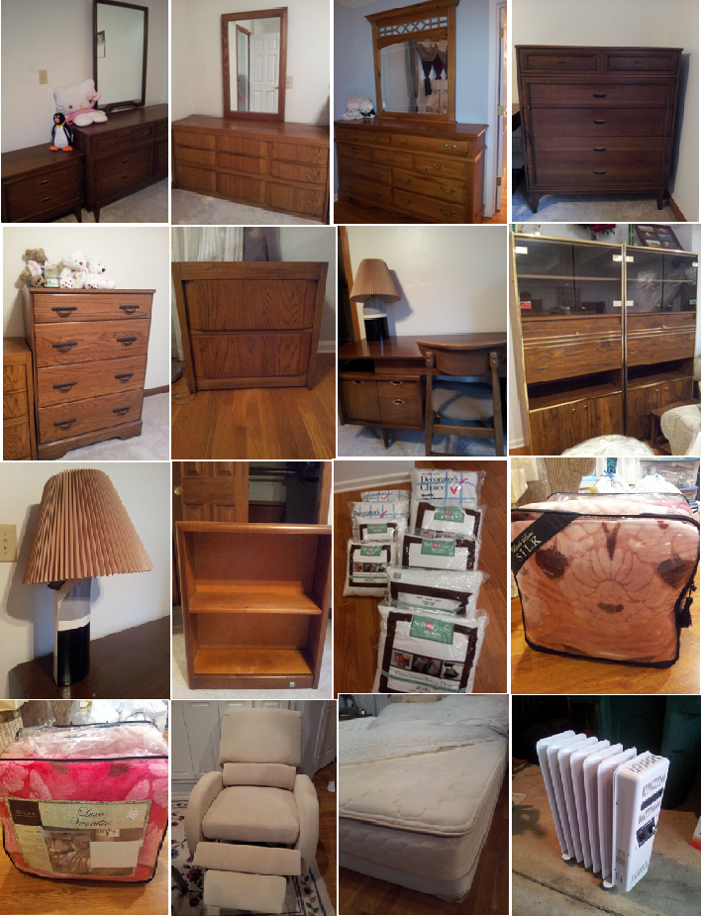

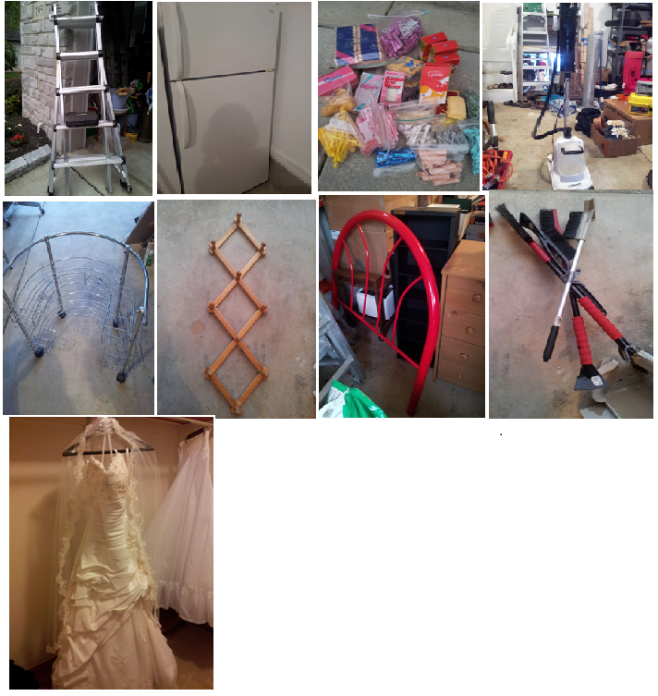

게시판에 올린 순서 대로 사진을 첨부 했습니다..
1 -> 2 -> 3 -> 4
5 -> …

